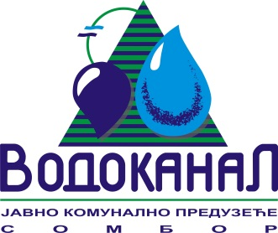

Број: 02-37/3-2015-ЈП3/9-3
Датум: 03.06.2015.
Сомбор, Белог голуба бр. 5
тел: 025/464-222
факс: 025/464-240
www.vodokanal.co.rs
e.mail: dir@vodokanal.co.rs

Врста наручиоца: Јавно комунално предузеће

ОБАВЕШТЕЊЕ
о закљученом уговору по Јавном позиву

Врста предмета набавке: Добра
Опис предмета набавке: Добра – ХЕМИКАЛИЈА ЗА ОБРАДУ ПИТКЕ И ОТПАДНЕ ВОДЕ, III партија – НАТРИЈУМ ХИПОХЛОРИТ И КИСЕЛИНЕ
ОРН – 24312220 – Натријум хипохлорит, ОРН – 24311410 – Неорганске киселине

Процењена вредност јавне набавке: 350.000,00 без пореза

Уговорена вредност јавне набавке: 294.850,00 без пореза

Уговорена вредност јавне набавке: 353.820,00 са порезом

Критеријум за доделу уговора: Најнижа понуђена цена

Број примљених понуда: 3

Највиша понуђена цена код прихватљивих понуда: 387.000,00 динара без пореза

Најнижа понуђена цена код прихватљивих понуда: 294.850,00 динара без пореза.

Део или вредност уговора који ће се извршити преко подизвођача: /

Датум доношења одлуке о додели уговора: 20.04.2015. године.

Датум закључења уговора: 02.06.2015. године.

Основни подаци о добављачу: „ADR PROTECTA AQUA“ ДОО, АЛИБУНАР, ул. Војвођанска 33
Период важења уговора: до извршења Уговора по прихваћеној понуди
Околности које представљају основ за измену уговора: /
Лице за контакт: Озрен Ковачић sekretar@vodokanal.co.rs

Шеф сектора правних, општих
и послова јавних набавки
Озрен Ковачић дипл.правник

